Drodzy uczniowie!

Od 11 grudnia 2019 roku rusza akcja ,,I Ty możesz zostać świętym Mikołajem''. Jej celem jest pomoc Osobom Bezdomnym i Najuboższym zamieszkującym dom Markot w Kokotku. Pragniemy, aby spędziły one święta godnie i niczego im nie brakowało.

Dlatego prosimy o przynoszenie:
  - środków czystości
  - środków chemicznych
  - żywności: mąka, cukier, konserwy rybne i mięsne, herbata, kawa, ryż, makaron i słodycze

Z góry dziękujemy za okazaną pomoc.

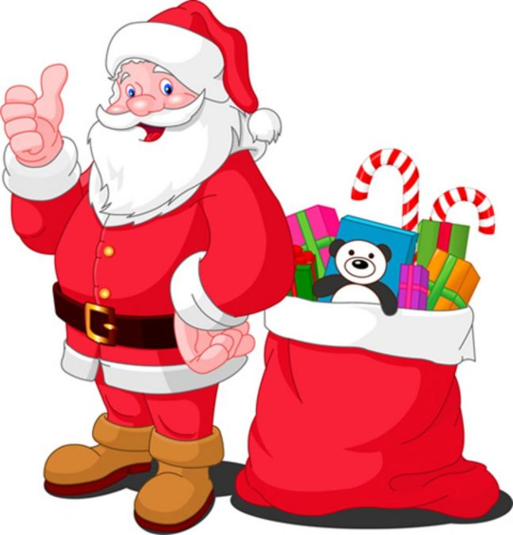
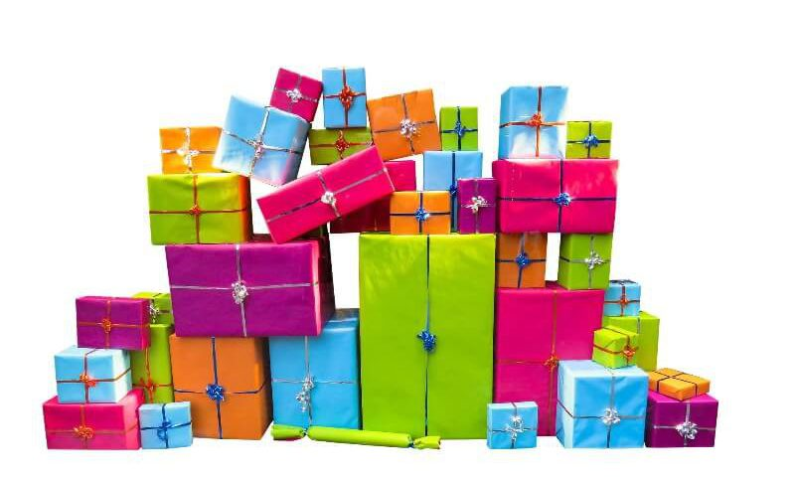
Samorząd Uczniowski

